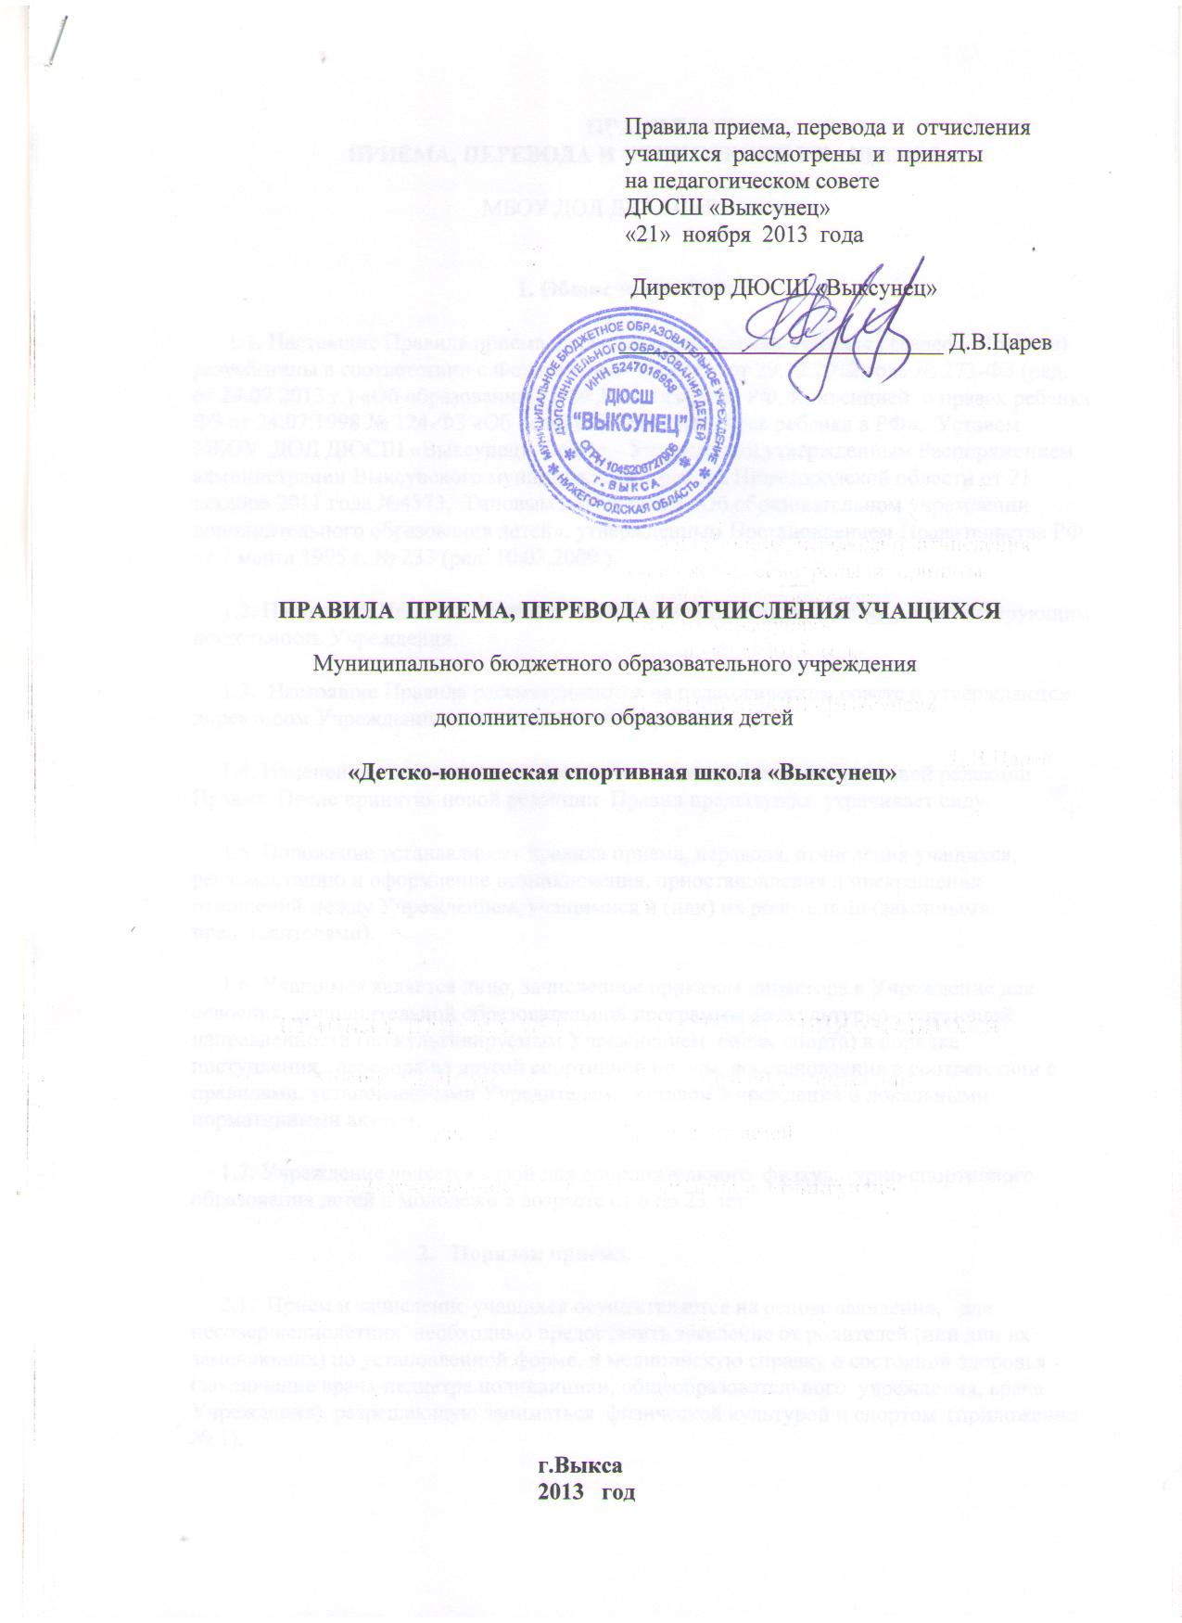
ПРАВИЛА
ПРИЕМА, ПЕРЕВОДА И ОТЧИСЛЕНИЯ УЧАЩИХСЯ

МБОУ ДОД ДЮСШ «Выксунец».

1. Общие положения.

1.1. Настоящие Правила приема, перевода и отчисления учащихся (далее – Правила) разработаны в соответствии с Федеральным законом от 29.12.2012 года № 273-ФЗ (ред.
от 23.07.2013 г.) «Об образовании в РФ»,Конституцией РФ, Конвенцией о правах ребенка
ФЗ от 24.07.1998 № 124-ФЗ «Об основных гарантиях прав ребенка в РФ», Уставом МБОУ ДОД ДЮСШ «Выксунец» (далее – Учреждение),утвержденным Распоряжением администрации Выксунского муниципального района Нижегородской области от 21 декабря 2011 года №4373, Типовым положением «Об образовательном учреждении дополнительного образования детей», утвержденным Постановлением Правительства РФ от 7 марта 1995 г. № 233 (ред. 10.03.2009 ).

1.2. Настоящие Правила являются локальным нормативным актом,регламентирующим деятельность Учреждения.

1.3. Настоящие Правила рассматриваются на педагогическом совете и утверждаются директором Учреждения на неопределенный срок.

1.4. Изменения и дополнения к Правилам принимаются в составе новой редакции Правил. После принятия новой редакции Правил предыдущая утрачивает силу.

1.5. Положение устанавливает правила приема, перевода, отчисления учащихся, регламентацию и оформление возникновения, приостановления и прекращения отношений между Учреждением, учащимися и (или) их родителями (законными представителями).

1.6. Учащимся является лицо, зачисленное приказом директора в Учреждение для освоения дополнительной образовательной программы физкультурно-спортивной направленности (по культивируемым Учреждением видам спорта) в порядке поступления, перевода из другой спортивной школы, восстановления в соответствии с правилами, установленными Учредителем, Уставом Учреждения и локальными нормативными актами.

1.7. Учреждение является базой для дополнительного физкультурно-спортивного образования детей и молодежи в возрасте от 6 до 23 лет.

2. Порядок приема.

2.1. Прием и зачисление учащихся осуществляется на основе заявления, для несовершеннолетних необходимо предоставить заявление от родителей (или лиц их заменяющих) по установленной форме, и медицинскую справку о состоянии здоровья
(заключение врача-педиатра поликлиники, общеобразовательного учреждения, врача Учреждения), разрешающую заниматься физической культурой и спортом (приложение № 1).

2.2. Зачисление детей в Учреждение проводится ежегодно в сентябре-октябре:
- в группы начальной подготовки на основе результатов просмотра;
- в учебно-тренировочные группы на основе сдачи контрольно-переводных нормативов.

2.3. Полный срок обучения в зависимости от вида спорта – 10-11 лет.

По этапам подготовки:
-начальный этап - 2-3 года;
-учебно-тренировочный этап - 5 лет;
-этап спортивного совершенствования - 3 года.

2.4. Нормативные сроки обучения по программам культивируемых Учреждением видов спорта определяются лицензией государственного образца на право ведения образовательной деятельности и в соответствии с возрастом учащихся и образовательной программой.

2.5. На начальный этап подготовки (НП) зачисляются все желающие, не имеющие медицинских противопоказаний, в соответствии с минимальным возрастом, установленным типовыми образовательными программами.

Количество мест для ежегодного приема детей определяется количеством мест в группах начальной подготовки и планом комплектования.

2.6. На учебно-тренировочный этап (УТ) - из числа одаренных и способных к спорту детей и подростков, здоровые спортсмены, прошедшие необходимую подготовку на этапе начальной подготовки, выполнившие требования образовательной программы по общефизической, специальной и технической подготовке.

2.7. На этап спортивного совершенствования (СС) зачисляются спортсмены, выполнившие (подтвердившие) спортивный разряд «Кандидат в мастера спорта» и перспективные спортсмены с 1 спортивным разрядом.

2.8. Комплектование и передача пакета документов, необходимого для зачисления, осуществляются в порядке и сроки , установленные правилами внутреннего распорядка и иными правовыми актами, регламентирующими деятельность Учреждения.

2.9. При приеме детей и подростков Учреждение обязано ознакомить их или их родителей (законных представителей) с уставом Учреждения, лицензией на право ведения образовательной деятельности и другими документами, регламентирующими организацию образовательного процесса.

2.10. Родителям (законным представителям) может быть отказано в приеме ребенка по медицинским показаниям, несоответствия возраста для приема в группу и в случаях отсутствия свободных мест в Учреждении.

2.11. Зачисление в Учреждение осуществляется приказом директора на основании добровольного волеизъявления детей (достигших 14-летнего возраста) или их родителей (законных представителей).

3. Порядок перевода учащихся.

3.1. Перевод учащихся с одного года обучения на другой осуществляется на основе выполнения ими программных требований, по приказу директора Учреждения на основании решения педагогического совета.

3.2. Учащиеся, не выполнившие переводные требования по уважительным причинам,
по решению педагогического совета могут быть оставлены повторно в группе того же года обучения.

3.3. В отдельных случаях учащиеся не прошедшие последовательно этапы спортивной подготовки и не отвечающие требованиям установленного возраста, по решению педагогического совета могут быть досрочно зачислены в учебно-тренировочные группы и группы спортивного совершенствования при выполнении ими условий, предусмотренных образовательной программой для перевода по годам обучения:
- сдачи контрольных нормативов по ОФП, СФП, ТТП;
- соответствие уровню спортивной подготовки (наличие или выполнение спортивного разряда, спортивного звания).

3.4. Обучение в группе начальной подготовки 1-го года обучения засчитывается как полный год занятий, независимо от даты зачисления в группу, при условии сдачи учащимися контрольно-переводных нормативов.

3.5. Выпускниками Учреждения считаются учащиеся, закончившие учебно-тренировочный этап обучения и выполнившие требования образовательной программы.

3.6. При переходе из одного спортивного образовательного учреждения в другое на учебно-тренировочный и этап спортивного совершенствования помимо документов указанных в п.2.1. Положения необходимо предоставить справку из учреждения, в котором ранее обучался учащийся, о завершении предыдущего года обучения, приказ о присвоении необходимого разряда для зачисления в данную группу.

3.7. Учащиеся имеют право на перевод в другое образовательное учреждение, реализующее образовательную программу соответствующего уровня и спортивной направленности, при согласии Учреждения.

3.8. Перевод обучающихся сопровождается изданием приказа директора об отчислении из Учреждения по причине перевода.

4. Порядок отчисления учащихся.

4.1. Основанием для отчисления учащихся является:
- окончание обучения по образовательной программе(учащийся считается выпускником);
- в связи с достижением предельного возраста, предусмотренного уставом Учреждения для получения дополнительного образования;
- в связи с переводом в другое образовательное учреждение;
- противопоказания занятием физической культурой и спортом по состоянию здоровья;
- прекращение посещения занятий по личной инициативе учащегося;
- заявление родителей (законных представителей) о прекращении обучения в Учреждении, в том числе в связи с переездом учащегося на новое место жительства.

4.2. Учащиеся могут быть отчислены по решению педагогического совета за совершенные неоднократно грубые нарушения устава Учреждения и правил внутреннего распорядка для обучающихся.

Грубым нарушением устава Учреждения признается нарушение, которое повлекло или реально могло повлечь за собой тяжкие последствия:
-причинение ущерба жизни, здоровья учащихся, сотрудников, посетителей Учреждения;
- дезорганизация работы Учреждения;
- причинение ущерба имуществу Учреждения, имуществу учащихся, сотрудников, посетителей Учреждения.

4.3. Исключение учащегося из Учреждения применяется, если меры воспитательного характера не дали результата и дальнейшее пребывание учащегося в Учреждении оказывает отрицательное влияние на других учащихся, нарушает их права и права работников Учреждения, а также нормальное функционирование Учреждения.

4.4. Решение об исключении учащегося принимается с учетом мнения его родителей (законных представителей) и их согласия.

4.5. Отчисление учащихся производится по решению педагогического совета и оформляется приказом директора Учреждения.

5. Заключительное положение.

Спорные вопросы по приему, переводу, отчислению учащихся, возникающие между родителями (законными представителями) учащихся и администрацией Учреждения регулируются согласно действующего законодательства Российской Федерации.

